Månadens Innovatör hos SmartaSaker.se Varje månad presenterar SmartaSaker.se en svensk innovatör och dennas innovation.

Maria Härdig månadens innovatör i mars.
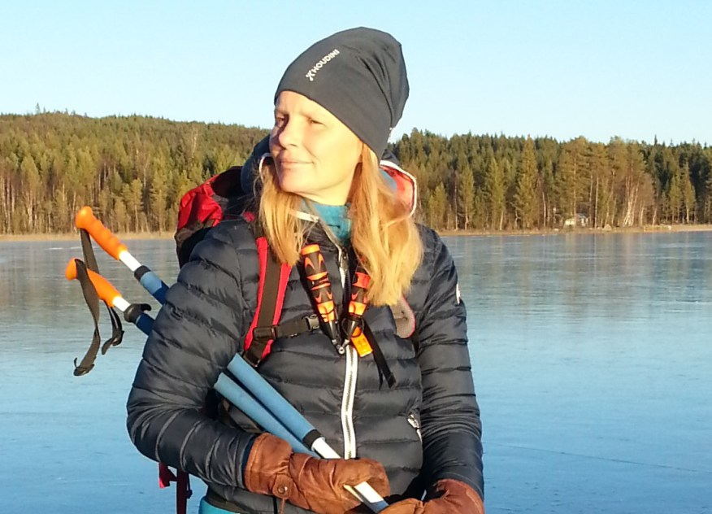
Maria Härdig, uppfinnaren bakom BOB – Bag on Bottle.
Innovatör: Maria Härdig
Innovation: BOB Bag on Bottle

Prisbelönt väska att lägga småprylarna i och fästa på vattenflaskan eller på handleden –
BOB Bag on Bottle.
Har du problem precis som de allra flesta att hålla reda på skåpsnyckel, gruppbiljett, mobilen och andra småsaker när du är i rörelse?
Idén till BOB föddes en dag jag var och tränade och hade bråttom i omklädningsrummet. Jag hittade inte låset i min ryggsäck och jag hittade inte hårsnoddarna heller. När jag väl är inne i gruppsalen och passet ska börja så känner jag att jag glömt att ta av mig klockan och halsbandet. Plötsligt har jag mycket småsaker på golvet framför mig; vattenflaskan, skåpsnyckel, halsband och klockan.
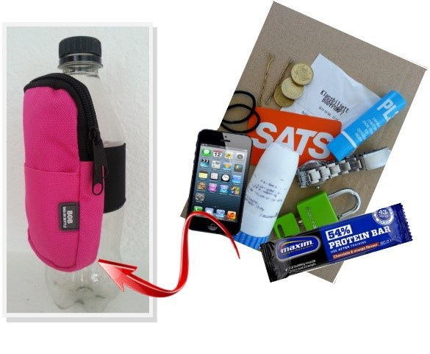

Då tänkte jag att det borde gå att ordna med en liten väska som man sätter på vattenflaskan. Där man efter träningen stoppar ned låset, hårsnoddar och liknande så det blir ordning (det mest sålda på gymmens reception är hänglås). Och under träningen förvarar allt från mobilen, nycklar, lipsyl, mediciner och liknande som är så viktigt för att träningen ska bli bra.
Min man Gunnar förvarar alltid sin viktiga astmaspray i BOB. Han är väldigt glad för att dragkedjan går åt båda hållen så att han kan anpassa den efter alla hörlurar. Han använder BOB på handleden när han cyklar och när han seglar. För att säkra mobilen som flera gånger har glidit ur fickan och ned i vattnet.

Promenader med BOB
Snart har vi också våren här som gör det är skönt med långa promenader. Är vädret fint saknar man ofta fickor att stoppa saker och ting i. Även om man inte behöver ha med sig en massa saker ut finns det ändå alltid några nödvändigheter: nyckel, kanske ett visakort eller lite pengar. Mobiltelefonen.
Bag on Bottle rymmer alla ovanstående upprabblade nödvändigheter utan några som helst problem.

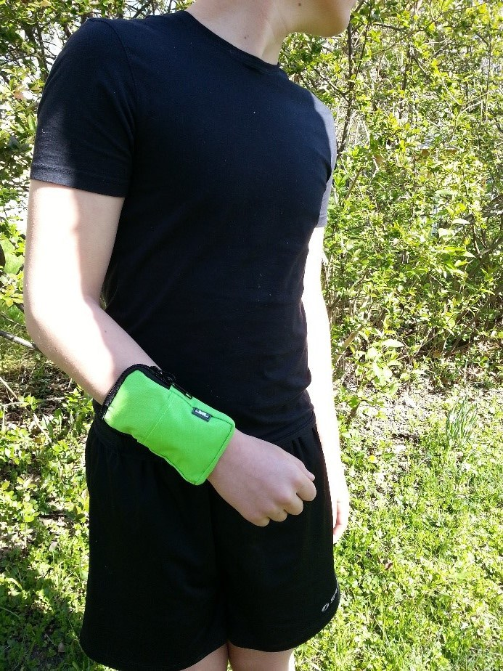

Prisbelönt produkt – sålts i över 25 000 exemplar
Bag on Bottle™ stod som vinnare bland flera hundra tävlande produkter i designtävlingen ”Designa för DesignTorget”. Tävlingen anordnades av DesignTorget och tidningen Metro.
Juryns motivering: ”En produkt som verkligen är mobil och ligger rätt i tiden! Den fyller ett tydligt behov för alla träningsfreaks och deras pengar, nycklar och småsaker. Bag on Bottle är smidig, smart och har alla förutsättningar att bli en storsäljare”!
Jag gillar
Mina absoluta favoritprodukt på Smarta Saker är IQ-bältet som är ett bra komplement till BOB sedan gillar jag också broddarna jättemycket.
HÄR! kan du läsa mer om och köpa en egen BOB.

